ОТЧЁТ
ПО ЛАБОРАТОРНОЙ РАБОТЕ № 7

Решение обыкновенных дифференциальных уравнений
(Вариант 21)

Выполнил студент 3 курса ИП3
Туманов Дмитрий

Цель работы: усвоить сущность и методы решения квазилинейного дифференциального уравнения 1-го порядка в частных производных с разрывными начальными условиями.
Численное решение дифференциального уравнения в частных производных предполагает получение двумерной числовой таблицы приближенных значений искомой функции U(t,x) с заданной точностью для некоторых значений аргументов $xj ∈ [a, b], ti ∈ [c, d].$
Численное решение таких дифференциальных уравнений возможно методами конечных разностей. Погрешность решения оценивается величиной $O(τ^p, h^q)$, где p, q - порядок метода.
Задание.
Решить уравнение переноса
$$\frac{∂U}{∂t}+\frac{U∂U}{∂x}= 0$$
методом с искусственной вязкостью и консервативной схемой.
Исходные данные
№ | Начальное условие
21 | 0, x ≥ 0,5; 1, x < 0,5
Решение
1) Консервативная схема:
Уравнение записывается в консервативной форме$: U_{t}+ {\left(\frac{U^{2}}{2}\right)}_{x}= 0$, где $F\left(U\right)=\frac{U^{2}}{2}.$

Использована явная конечно-разностная схема:
$$U_{i}^{\left\{n+1\right\}}= U_{i}^{n}- \left(\frac{τ}{h}\right)·\left(F\left(U_{i}^{n}\right)- F\left(U_{\left\{i-1\right\}}^{n}\right)\right).$$
N | M | h | τ | Δ L1
20 | 50 | 0.0500000 | 0.0200000 | -
40 | 100 | 0.0250000 | 0.0100000 | 0.019
80 | 200 | 0.0125000 | 0.0050000 | 0.010
160 | 400 | 0.0062500 | 0.0025000 | 0.005
320 | 800 | 0.0031250 | 0.0012500 | 0.002
640 | 1600 | 0.0015625 | 0.0006250 | 0.001
2) Метод искусственной вязкости:
Для сглаживания разрыва используется схема Лакса-Фридрихса, эквивалентная введению искусственной вязкости:
$$U_{i}^{\left\{n+1\right\}}=\frac{1}{2}·\left(U_{\left\{i+1\right\}}^{n}+ U_{\left\{i-1\right\}}^{n}\right)-\frac{τ}{2h}·\left(F\left(U_{\left\{i+1\right\}}^{n}\right)- F\left(U_{\left\{i-1\right\}}^{n}\right)\right)$$
N | M | h | τ | Δ L1
20 | 50 | 0.0500000 | 0.0200000 | -
40 | 100 | 0.0250000 | 0.0100000 | 0.052
80 | 200 | 0.0125000 | 0.0050000 | 0.035
160 | 400 | 0.0062500 | 0.0025000 | 0.021
320 | 800 | 0.0031250 | 0.0012500 | 0.011
640 | 1600 | 0.0015625 | 0.0006250 | 0.005
Сравнение профилей решений при t = 0,25 в окрестности разрыва
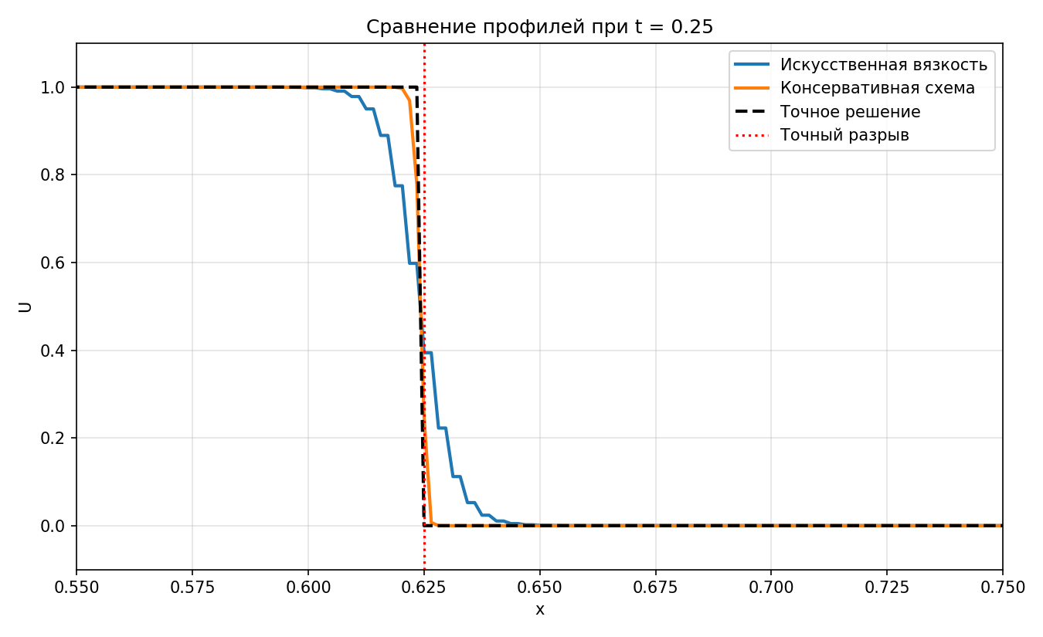
Дополнительно построены тепловые карты и трехмерные поверхности решений.
Тепловая карта: консервативная схема
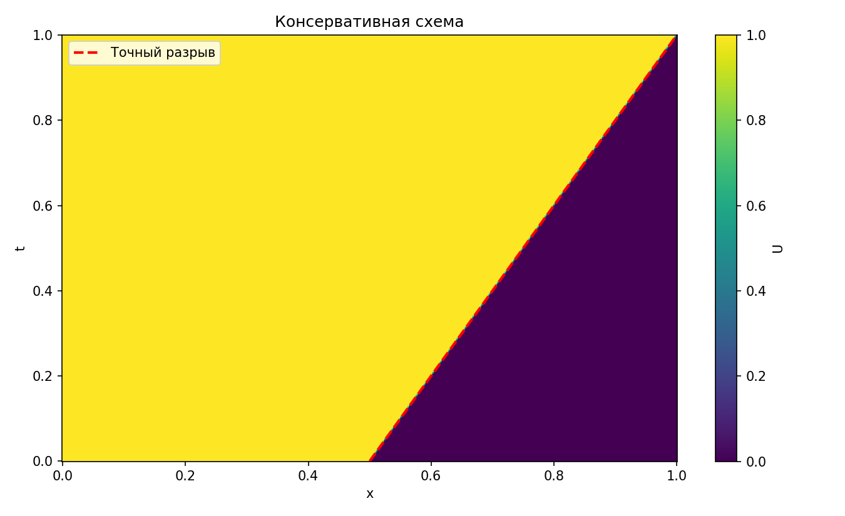
Тепловая карта: метод искусственной вязкости
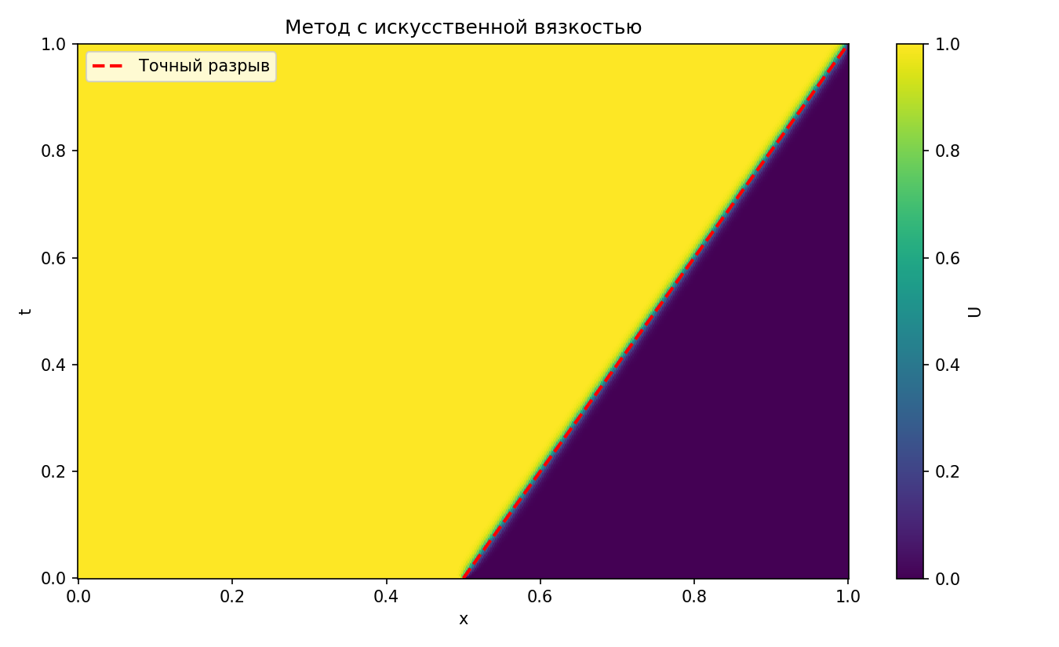
Трехмерная поверхность: консервативная схема
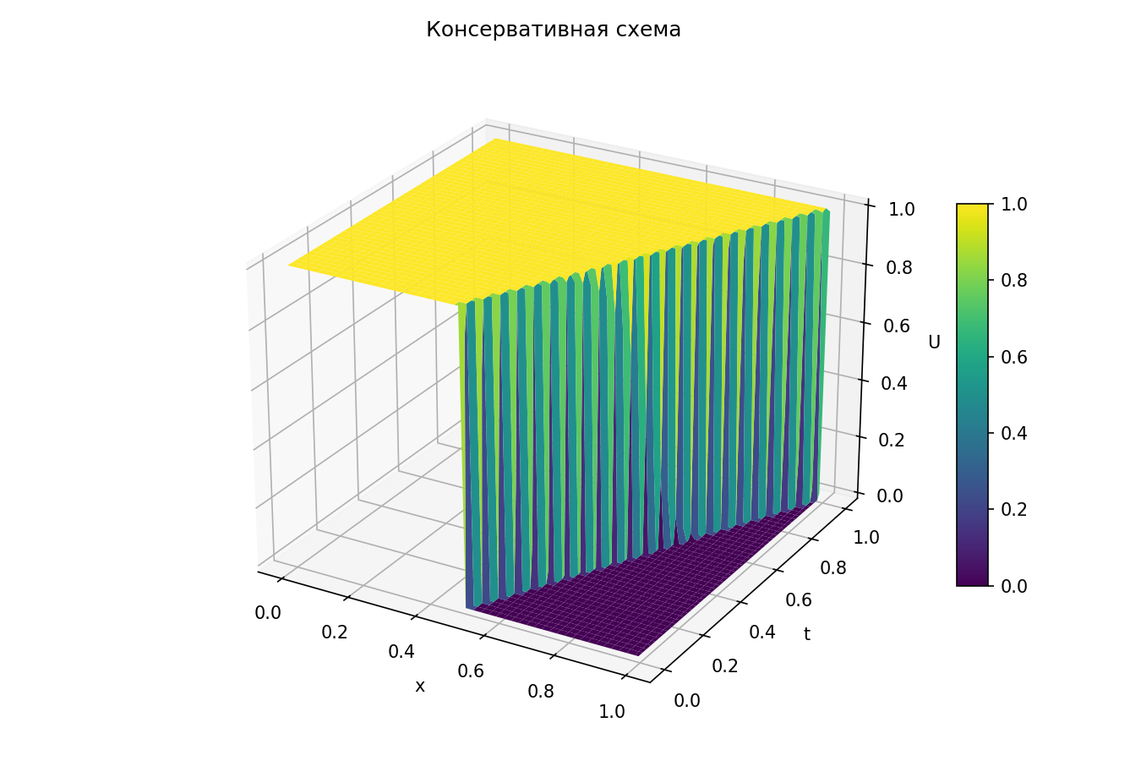
Трехмерная поверхность: метод искусственной вязкости
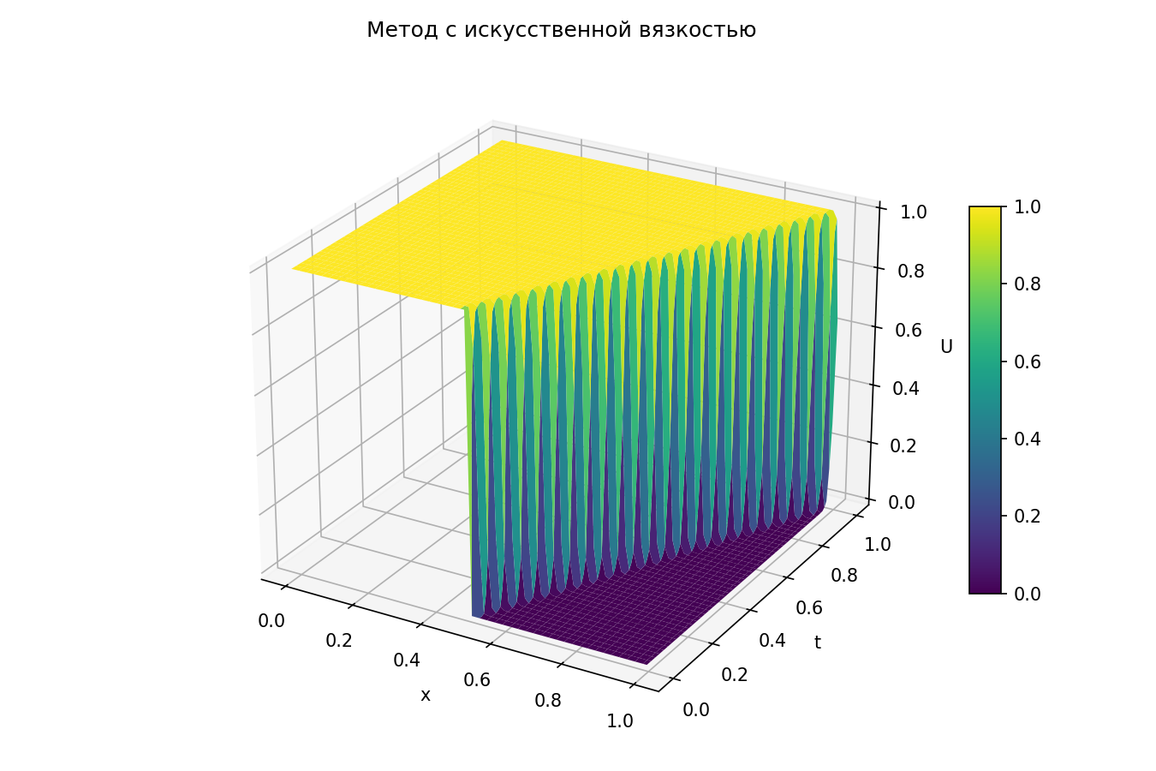
Итоговые численные показатели:
Итоговая сетка: N = 640, M = 1600.
Максимальная L1-ошибка метода искусственной вязкости: 0.005369.
Максимальная L1-ошибка консервативной схемы: 0.001309.
Положение разрыва при t = 0.25: точное значение 0.625000; метод искусственной вязкости 0.624190; консервативная схема 0.624259.
Вывод
В ходе лабораторной работы решено нелинейное уравнение переноса с разрывным начальным условием. Из-за зависимости скорости переноса от значения функции происходит деформация профиля и формирование ударной волны, движущейся вправо.
Для численного решения использованы два метода. Метод искусственной вязкости дает устойчивое решение, но приводит к более сильному сглаживанию разрыва. Консервативная схема позволяет более точно передать структуру решения и положение фронта.
Обе схемы обеспечивают сходимость и заданную точность. Построенные тепловые карты и трехмерные поверхности наглядно демонстрируют движение ударной волны и различие в степени размытия фронта между методами.

import contextlib
import io
import json
from pathlib import Path
import matplotlib
import numpy as np
from docx import Document
from docx.enum.text import WD_ALIGN_PARAGRAPH
from docx.shared import Inches, Pt
from matplotlib import pyplot as plt
matplotlib.use("Agg")
BASE_DIR = Path(__file__).resolve().parent
NOTEBOOK_PATH = BASE_DIR / "7.ipynb"
PLOTS_DIR = BASE_DIR / "plots"
X0 = 0.0
X1 = 1.0
T0 = 0.0
T1 = 1.0
EPS = 0.01
GRID_SEQUENCE = [20, 40, 80, 160, 320, 640]
FINAL_N = 640
LEFT_STATE = 1.0
RIGHT_STATE = 0.0
SHOCK_SPEED = 0.5 * (LEFT_STATE + RIGHT_STATE)
def flux(u):
return 0.5 * u * u
def initial_condition(x):
return np.where(x < 0.5, LEFT_STATE, RIGHT_STATE)
def exact_solution(x, t):
shock = 0.5 + SHOCK_SPEED * t
return np.where(x < shock, LEFT_STATE, RIGHT_STATE)
def right_boundary(t):
return RIGHT_STATE
def solve_artificial_viscosity(n):
m = int(round(2.5 * n))
h = (X1 - X0) / n
tau = (T1 - T0) / m
x = np.linspace(X0, X1, n + 1)
t = np.linspace(T0, T1, m + 1)
u = np.zeros((m + 1, n + 1))
u[0, :] = initial_condition(x)
for layer in range(m + 1):
u[layer, 0] = LEFT_STATE
u[layer, -1] = right_boundary(t[layer])
for layer in range(m):
u[layer + 1, 0] = LEFT_STATE
u[layer + 1, -1] = right_boundary(t[layer + 1])
for i in range(1, n):
u[layer + 1, i] = (
0.5 * (u[layer, i + 1] + u[layer, i - 1])
- tau / (2 * h) * (flux(u[layer, i + 1]) - flux(u[layer, i - 1]))
)
return {
"name": "Метод с искусственной вязкостью",
"n": n,
"m": m,
"h": h,
"tau": tau,
"x": x,
"t": t,
"u": u,
}
def solve_conservative(n):
m = int(round(2.5 * n))
h = (X1 - X0) / n
tau = (T1 - T0) / m
x = np.linspace(X0, X1, n + 1)
t = np.linspace(T0, T1, m + 1)
u = np.zeros((m + 1, n + 1))
u[0, :] = initial_condition(x)
for layer in range(m + 1):
u[layer, 0] = LEFT_STATE
u[layer, -1] = right_boundary(t[layer])
for layer in range(m):
u[layer + 1, 0] = LEFT_STATE
u[layer + 1, -1] = right_boundary(t[layer + 1])
for i in range(1, n):
u[layer + 1, i] = u[layer, i] - tau / h * (
flux(u[layer, i]) - flux(u[layer, i - 1])
)
return {
"name": "Консервативная схема",
"n": n,
"m": m,
"h": h,
"tau": tau,
"x": x,
"t": t,
"u": u,
}
def convergence_l1(coarse, fine):
max_diff = 0.0
for layer in range(coarse["m"] + 1):
diff = np.abs(coarse["u"][layer, :] - fine["u"][2 * layer, ::2])
max_diff = max(max_diff, float(np.mean(diff)))
return max_diff
def max_l1_error(solution):
max_err = 0.0
for layer, tt in enumerate(solution["t"]):
exact = exact_solution(solution["x"], tt)
max_err = max(max_err, float(np.mean(np.abs(solution["u"][layer, :] - exact))))
return max_err
def estimate_shock_position(solution, target_time=0.25):
layer = int(round(target_time / solution["tau"]))
values = solution["u"][layer, :]
x = solution["x"]
mid = 0.5 * (LEFT_STATE + RIGHT_STATE)
for i in range(len(x) - 1):
if (values[i] - mid) * (values[i + 1] - mid) <= 0 and abs(values[i + 1] - values[i]) > 1e-12:
return float(x[i] + (mid - values[i]) * (x[i + 1] - x[i]) / (values[i + 1] - values[i]))
return float("nan")
def build_convergence_table(solver):
rows = []
previous = None
for n in GRID_SEQUENCE:
current = solver(n)
delta = None if previous is None else convergence_l1(previous, current)
rows.append(
{
"n": current["n"],
"m": current["m"],
"h": current["h"],
"tau": current["tau"],
"delta": delta,
}
)
previous = current
return rows
def plot_profile(solution, target_time, filename):
layer = int(round(target_time / solution["tau"]))
x = solution["x"]
fig, ax = plt.subplots(figsize=(9, 5.5))
ax.plot(x, solution["u"][layer, :], linewidth=2, label="Численное решение")
ax.plot(x, exact_solution(x, target_time), "k--", linewidth=2, label="Точное решение")
ax.axvline(0.5 + SHOCK_SPEED * target_time, color="red", linestyle=":", label="Положение разрыва")
ax.set_xlabel("x")
ax.set_ylabel("U")
ax.set_title(f"{solution['name']}, t = {target_time}")
ax.grid(True, alpha=0.35)
ax.legend()
ax.set_ylim(-0.1, 1.1)
fig.tight_layout()
fig.savefig(PLOTS_DIR / filename, dpi=150)
plt.close(fig)
return PLOTS_DIR / filename
def plot_comparison(visc, cons, target_time, filename):
layer_v = int(round(target_time / visc["tau"]))
layer_c = int(round(target_time / cons["tau"]))
x = visc["x"]
fig, ax = plt.subplots(figsize=(9, 5.5))
ax.plot(visc["x"], visc["u"][layer_v, :], linewidth=2, label="Искусственная вязкость")
ax.plot(cons["x"], cons["u"][layer_c, :], linewidth=2, label="Консервативная схема")
ax.plot(x, exact_solution(x, target_time), "k--", linewidth=2, label="Точное решение")
ax.axvline(0.5 + SHOCK_SPEED * target_time, color="red", linestyle=":", label="Точный разрыв")
ax.set_xlabel("x")
ax.set_ylabel("U")
ax.set_title(f"Сравнение профилей при t = {target_time}")
ax.grid(True, alpha=0.35)
ax.legend()
ax.set_xlim(0.55, 0.75)
ax.set_ylim(-0.1, 1.1)
fig.tight_layout()
fig.savefig(PLOTS_DIR / filename, dpi=150)
plt.close(fig)
return PLOTS_DIR / filename
def plot_heatmap(solution, filename):
x = solution["x"]
t = solution["t"]
u = solution["u"]
x_mesh, t_mesh = np.meshgrid(x, t)
fig, ax = plt.subplots(figsize=(9, 5.5))
im = ax.pcolormesh(x_mesh, t_mesh, u, shading="auto", cmap="viridis", vmin=0, vmax=1)
ax.plot(0.5 + SHOCK_SPEED * t, t, "r--", linewidth=2, label="Точный разрыв")
ax.set_xlabel("x")
ax.set_ylabel("t")
ax.set_title(solution["name"])
ax.legend()
fig.colorbar(im, ax=ax, label="U")
fig.tight_layout()
fig.savefig(PLOTS_DIR / filename, dpi=150)
plt.close(fig)
return PLOTS_DIR / filename
def plot_3d(solution, filename):
x = solution["x"]
t = solution["t"]
u = solution["u"]
x_mesh, t_mesh = np.meshgrid(x, t)
step_x = max(1, len(x) // 90)
step_t = max(1, len(t) // 90)
fig = plt.figure(figsize=(9, 6))
ax = fig.add_subplot(111, projection="3d")
surf = ax.plot_surface(
x_mesh[::step_t, ::step_x],
t_mesh[::step_t, ::step_x],
u[::step_t, ::step_x],
cmap="viridis",
edgecolor="none",
)
ax.set_xlabel("x")
ax.set_ylabel("t")
ax.set_zlabel("U")
ax.set_title(solution["name"])
ax.view_init(elev=25, azim=-60)
fig.colorbar(surf, shrink=0.55, aspect=12)
fig.tight_layout()
fig.savefig(PLOTS_DIR / filename, dpi=150)
plt.close(fig)
return PLOTS_DIR / filename
def create_plots(visc, cons):
PLOTS_DIR.mkdir(exist_ok=True)
return [
plot_profile(visc, 0.25, "profile_viscosity_t025.png"),
plot_profile(cons, 0.25, "profile_conservative_t025.png"),
plot_comparison(visc, cons, 0.25, "profile_comparison_t025.png"),
plot_heatmap(visc, "heatmap_viscosity.png"),
plot_heatmap(cons, "heatmap_conservative.png"),
plot_3d(visc, "surface_viscosity.png"),
plot_3d(cons, "surface_conservative.png"),
]
def format_delta(value):
return "-" if value is None else f"{value:.6f}"
def print_table(rows):
print(f"{'N':>6} {'M':>6} {'h':>12} {'tau':>12} {'Delta L1':>12}")
for row in rows:
print(
f"{row['n']:6d} {row['m']:6d} {row['h']:12.7f} "
f"{row['tau']:12.7f} {format_delta(row['delta']):>12}"
)
#%%
visc_table = build_convergence_table(solve_artificial_viscosity)
cons_table = build_convergence_table(solve_conservative)
visc = solve_artificial_viscosity(FINAL_N)
cons = solve_conservative(FINAL_N)
print('Таблица сходимости. Метод с искусственной вязкостью:')
print_table(visc_table)
print()
print('Таблица сходимости. Консервативная схема:')
print_table(cons_table)
print()
print(f"Итоговая сетка: N = {FINAL_N}, M = {visc['m']}")
print(f"Максимальная L1-ошибка, искусственная вязкость: {max_l1_error(visc):.6f}")
print(f"Максимальная L1-ошибка, консервативная схема: {max_l1_error(cons):.6f}")
print(f"Положение разрыва при t = 0.25, точное: {0.5 + SHOCK_SPEED * 0.25:.6f}")
print(f"Положение разрыва при t = 0.25, искусственная вязкость: {estimate_shock_position(visc):.6f}")
print(f"Положение разрыва при t = 0.25, консервативная схема: {estimate_shock_position(cons):.6f}")
plots = create_plots(visc, cons)
print()
print('Сохраненные графики:')
for path in plots:
print(path)

